Министерство науки и высшего образования Российской Федерации

Федеральное государственное автономное образовательное учреждение высшего образования

ТОМСКИЙ ГОСУДАРСТВЕННЫЙ УНИВЕРСИТЕТ СИСТЕМ УПРАВЛЕНИЯ И РАДИОЭЛЕКТРОНИКИ (ТУСУР)

Кафедра промышленной электроники (ПрЭ)  
 ОТЧЕТ

Лабораторная работа №3  
«Исследование линейной электрической цепи при гармонических токах и напряжениях»

Выполнили студенты гр. 513-2:

«___» ____2024

____________Заревич М. А.

_______________Лим В. А.  
________Тютюнников С. Д.

Проверил:

Кандидат технических наук, доцент   
__________Шутенков А. В.

«___» ____2024

Томск 2024

## ВВЕДЕНИЕ

Цель работы: изучить цепь при последовательном соединении R, L, C - элементов. Определить действующие и мгновенные значения токов и напряжений. Определить начальную фазу и угол сдвига фаз токов и напряжений на элементах схемы. Определить мгновенную мощность на нагрузке.

## ИССЛЕДУЕМАЯ СХЕМА.

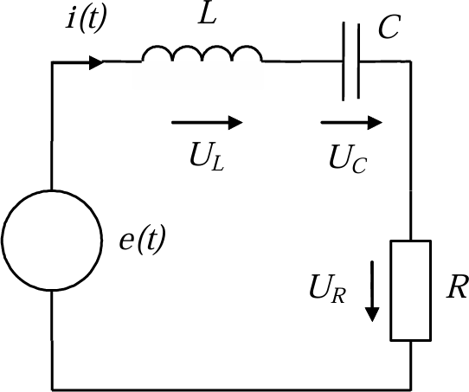Принципиальная схема линейной электрической цепи представлена на рисунке 1.1.

Рисунок 1.1 – Принципиальная схема.

Схема компонентной цепи для расчета в СМ МАРС представлена на рисунке 1.2.

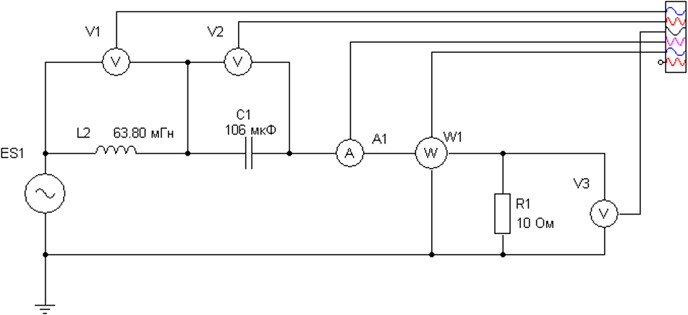

Рисунок 1.2 – Схема компонентной цепи

## ОСНОВНЫЕ РАСЧЕТНЫЕ ФОРМУЛЫ

𝑈

𝐼 = 𝑍 ,

Э

где 𝐼 - действующий ток при последовательном соединении R, L, C – элементов;

𝑈 - действующее напряжение входного сигнала;

𝑍Э - величина общего сопротивления двухполюсника:

## 𝑍Э = √𝑅Э2 + 𝑋Э2,

где 𝑅Э - эквивалентное резистивное сопротивление цепи;

𝑋Э - эквивалентное реактивное сопротивление цепи при некотором значении угловой частоты 𝜔:

𝜔 = 2 ∙ 𝜋 ∙ 𝑓;

𝑘

## 𝑅Э = ∑ 𝑅𝑖 ;

𝑖=1

𝑛 𝑚

## 𝑋Э = ∑ 𝑋𝐿𝑖 − ∑ 𝑋𝐶𝑖 ,

где 𝑋𝐿

= 𝜔 ∙ 𝐿, 𝑋𝐶

= 1 .

𝜔∙𝐶

𝑖=1

𝑖=1

Формула расчета мгновенного значения тока:

𝑖(𝑡) = 𝐼𝑚 ∙ sin(𝜔 ∙ 𝑡 + 𝜑𝑖),

где 𝜑𝑖 - начальная фаза тока;

𝐼𝑚 - амплитудное значение тока:

𝐼𝑚 = 𝐼 ∙ √2 ;

Формула расчета мгновенного значения напряжения:

𝑢(𝑡) = 𝑈𝑚 ∙ sin(𝜔 ∙ 𝑡 + 𝜑𝑢),

где 𝜑𝑢 - начальная фаза напряжения;

𝑈𝑚 - амплитудное значение напряжения:

𝑈𝑚 = 𝑈 ∙ √2 ;

Формула для расчета угла сдвига фаз:

𝜑вх

= 𝜑𝑢

− 𝜑𝑖

## = 𝑎𝑟𝑐𝑡𝑔 𝑋Э ;

𝑅Э

𝑈𝑅 = 𝐼 ∙ 𝑅н ;

𝑈𝐿 = 𝐼 ∙ 𝑋𝐿 ;

𝑈𝐶 = 𝐼 ∙ 𝑋𝐶

Формула для расчета мгновенной мощности на нагрузке:

𝑝(𝑡)𝑅 = 𝑢(𝑡) ∙ 𝑖(𝑡)

## РЕЗУЛЬТАТ РАБОТЫ И ИХ АНАЛИЗ

Таблица 3.1 – Вариант задания параметров.

|  |  |  |  |  |  |  |
| --- | --- | --- | --- | --- | --- | --- |
| Номер варианта | Параметры элементов | | | | | |
| 𝑅н | *L* | 𝐶 | *f* | 𝐸𝑚 | 𝜑 |
| Ом | мГн | мкФ | Гц | В | ° |
| 8 | 75 | 73.35 | 65,15 | 52.2 | 80 | 42.5 |

Таблица 3.2 – Полученные данные расчета.

|  |  |  |  |  |  |  |
| --- | --- | --- | --- | --- | --- | --- |
| Тип  исследования | Переменные цепи | | | | | |
| 𝐼 | 𝑈𝑅 | 𝑈𝐿 | 𝑈𝐶 | 𝜑вх | 𝑍 = 𝑈/𝐼 |
| А | В | В | В | ° | Ом |
| Эксперимент | 0.707 | 42,356 | 20.203 | 45.326 | − | 80 |
| Расчет | 0.719 | 53.925 | 17.297 | 33.648 |  | 84.19 |

𝐼 = 𝐼𝑚

√2

1

## = = 0.707 А

√2

𝑈𝑅

## = 𝑈R𝑚 = 59.9 = 42,356 В

√2 √2

𝑈𝐿

## = 𝑈L𝑚 = 41.3 = 20.203 В

√2 √2

𝑈𝐶

## = 𝑈C𝑚 = 64.1 = 45.326 В

√2 √2

## 𝐸 = 𝐸𝑚 = 56.568 В

√2

𝑍 =

𝐸

𝐼 =

80

1 = 80 Ом

𝜔 = 2 ∙ 𝜋 ∙ 𝑓 = 2 ∙ 𝜋 ∙ 52.2 = 327.98 рад/с

𝑋𝐿 = 𝜔 ∙ 𝐿 = 327.982∙ 73.35∙ 10−3 = 24,057 Ом

1 1

𝑋𝐶 = 𝜔 ∙ 𝐶 = 327.982∙ 65,15∙ 10−6 = 46,799 Ом

𝑋Э = 𝑋𝐿 − 𝑋𝐶 = 24,057 – 47.799 = −23.742 Ом

Так как 𝑅Э = 𝑅н , то общее сопротивление рассчитывается по формуле:

𝑍Э = √𝑅н2 + 𝑋Э2 = √752 + (−23.742)2 = 78,668 Ом

𝐸

𝐼 = 𝑍

Э

80

## = = 0.719 А

√2 ∙ 78.668

𝑈𝑅 = 𝐼 ∙ 𝑅н = 0.719 ∙ 75 = 53.925 В

## 𝑈𝐿 = 𝐼 ∙ 𝑋𝐿 = 0.719 ∙ 24.057 = 17.297 В

𝑈𝐶 = 𝐼 ∙ 𝑋𝐶 = 0.719 ∙ 46.799= 33.648 В

Таблица 3.3 – Полученные данные расчета.

|  |  |  |  |  |  |
| --- | --- | --- | --- | --- | --- |
| 𝜑𝑒 | 𝜑𝑖 | 𝜑𝑈𝑅 | 𝜑𝑈𝐿 | 𝜑𝑈𝐶 | 𝜑вх |
| 0 | 17.57° | 17.57° | 107.43° | -72.57° | −17.57° |

## 𝜑 = 𝑎𝑟𝑐𝑡𝑔 𝑋Э = 𝑎𝑟𝑐𝑡𝑔 -−23.742 = −17.57°

вх 𝑅Э 75

𝜑𝑖 = 𝜑𝑢 − 𝜑вх = 0° − (−17.57°) = 17.57°

𝜑𝑈𝑅 = 𝜑𝑖 = 17.57°

𝜑𝑈𝐿 = 𝜑𝑖 + 90° = 17.57° + 90° = 107.43°

𝜑𝑈𝐶 = 𝜑𝑖 - 90° = 17.57° - 90° = -72.57°

Мгновенные значения тока и напряжений:

𝑖(𝑡) = 𝐼𝑚 ∙ sin(𝜔 ∙ 𝑡 + 𝜑𝑖) = 1 ∙ sin(327.98𝑡 + 17.57°)

𝑢(𝑡)𝑅 = 𝑈𝑚 ∙ sin(𝜔 ∙ 𝑡 + 𝜑𝑈𝑅 ) = 59.9 ∙ sin(327.98𝑡 + 17.57°)

𝑢(𝑡)𝐿 = 𝑈𝑚 ∙ sin(𝜔 ∙ 𝑡 + 𝜑𝑈𝐿) = 41.3 ∙ sin(327.98𝑡 + 107.43°)

𝑢(𝑡)𝐶 = 𝑈𝑚 ∙ sin(𝜔 ∙ 𝑡 + 𝜑𝑈𝐶) = 64.1 ∙ sin(327.98𝑡 − 72.57°)

## ЗАКЛЮЧЕНИЕ

В ходе выполнения работы была изучена цепь при последовательном соединении R, L, C - элементов. Определены действующие и мгновенные значения токов и напряжений. Определены начальная фаза и угол сдвига фаз токов и напряжений на элементах схемы. Определена мгновенная мощность на нагрузке.

Ответы на контрольные вопросы:

1. **Что характеризует начальная фаза синусоидальной величины?** Начальная фаза синусоидальной величины характеризует фазу, в которой будет находиться величина в момент начала отсчёта.

# Что такое действующее значение тока?

Действующим значением переменного тока называется такой постоянный ток, который за период времени T на сопротивлении R выделяет такое же количество энергии, что и данный переменный ток.

# На каком элементе напряжение а) опережает ток на /2;

Напряжение на катушке индуктивности опережает ток по фазе на /2.

# б) отстает от тока на /2.

Напряжение на конденсаторе отстает по фазе от тока на /2.

# Какой режим анализа в СМ МАРС требуется выбрать для расчета мгновенных значений токов и напряжений в цепи?

Для данной задачи рекомендуемым режимом анализа является динамический анализ с линеаризацией по явной схеме Эйлера.